الفصل الرابع
الطريقة والإجراءات

الفصل الرابع
الطريقة والإجراءات
- منهجية الدراسة
- مجتمع الدراسة
- عينة الدراسة
- أداة الدراسة
- صدق وثبات الاستبانة
- الأساليب الإحصائية

يتناول هذا الفصل وصفاً لمنهجية الدراسة ، والأفراد مجتمع الدراسة وعينتها ، وكذلك أداة الدراسة المستخدمة وطرق إعدادها ، وصدقها وثباتها ، كما يتضمن هذا الفصل وصفا للإجراءات التي قامن بها الباحثة في تقنين أدوات الدراسة وتطبيقها ، وأخيرا الأساليب الإحصائية التي اعتمدت الباحثة عليها في تحليل الدراسة .

منهج الدراسة:

اتبع في الدراسة الحالية المنهج شبه التجريبي، لأنه المنهج الأنسب لمعرفة أثر المتغير المستقل على المتغير التابع. واستخدم التصميم التجريبي وهو ما يسميه القحطاني وآخرون (2000م) بالتصميم التقليدي، المعتمد على مجموعتين إحداهما تجريبية والأخرى ضابطة، بحيث تتعرض المجموعتان لنفس الاختبارات القبلية والبعدية، في حين يقتصر المتغير المستقل على المجموعة التجريبية دون الضابطة. والمخطط التالي يبين التصميم التجريبي للدراسة:

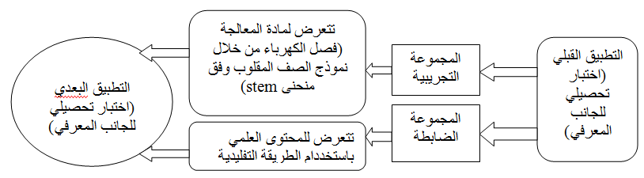

متغيرات الدراسة:

1.المتغير المستقل: هو العامل أو السبب الذي يطبق بغرض معرفة أثره على النتيجة (العساف، 2000م). ويتمثل في الدراسة الحالية بطريقة التدريس وتشمل:
- تطبيق نموذج مقترح لتمكين التدريس المتمايز وفق منحنى ( STEM) على المجموعة التجريبية.
-التدريس بالطريقة التقليدية وذلك للمجموعة الضابطة.

2.المتغير التابع: هو النتيجة التي يقاس أثر تطبيق المتغير المستقل عليها (العساف، 2006م). وتحتوي الدراسة على المتغير التابع :
- تنمية التحصيل الدراسي: الذي يقاس باختبار تحصيلي من إعداد الباحثة.
وقد تم تحليل البيانات باستخدام البرنامج الإحصائي SPSS (Statistical Package for Social Science) .
مجتمع الدراسة:

يشتمل مجتمع الدراسة طالبات الصف الثالث متوسط بمحافظة جدة وتكونت عينة الدراسة من 32 طالبة من الفئة التجريبية من طالبات الصف الثالث متوسط بمدرسة المتوسطة السادسة في مكتب الجنوب الغربي بمحافظة جدة للعام الدراسي 2015م ، واللاتي لديهن حساب في شبكات التواصل ومهارات أساسية في استخدام الانترنت وسميت هذه بالمجموعة التجريبية و 32 طالبة لا تتعرض للمعالجة التجريبية وسميت بالمجموعة الضابطة . وقد كان اختيار المدرسة قصديا لتواصل الطالبات الكترونيا مع المعلمة على شبكات التواصل الاجتماعي وتعاون( twitter , facebook ) إدارة المدرسة مع الباحثة.

وصف أداة الدراسة: اختبار تحصيلي قبلي / بعدي

- إعداد اختبار قبلي تحصيلي ( للجانب المعرفي) للطالبات في المجموعتين الضابطة والتجريبية قبل البدء في أي إجراء تدريسي وذلك للتأكد من تجانس المجموعتين ( تكافؤ المجموعتين في التحصيل الدراسي).
- إعداد اختبار بعدي تحصيلي ( للجانب المعرفي) للطالبات في المجموعتين الضابطة والتجريبية بعد الانتهاء من التدريس.
خطوات بناء الاختبار
تم تحديد قائمة المفاهيم المتواجدة في فصل الكهرباء من كتاب الصف الثالث متوسط للفصل الدراسي الثاني وذلك من خلال تحليل واستنباط المفاهيم الرئيسية للمصطلحات العلمية للمادة وذلك بالاستعانة مع بعض معلمين ومعلمات المادة للمرحلة وطرح بعض الأسئلة عليهم التي يكون هناك من خلالها ضعف لدى الطالب في هذه المفاهيم ومن هذا فقد تم صياغة الاختبار ألتحصيلي (ملحق رقم 1)
صياغة فقرات الاختبار
تم صياغة فقرات الاختبار بحيث كانت:-
    - سليمة لغوية.
    - صحيحة علمياً.
    - واضحة وخالية من الغموض.
    - ممثلة للمحتوى والأهداف.
    - مناسبة لمحتوى الطلاب.
وقد اشتمل الاختبار على (15) سؤال من نوع اختيار متعدد ، وبعد كتابة بنود الاختبار على هذا النحو تم عرضه على لجنة التحكيم مكونة من ذوي الاختصاص في التربية وطرق التدريس ملحق رقم ( 2 ) وذلك للوقوف على مدى:
- سلامة بنود الاختبار لغوياً.
- صحة بنود الاختبار علمياً.
- تمثيل بنود الاختبار للمحتوى.
وبناءا على المعايير السابقة تم تعديل بعض البنود من حيث الصياغة والسلامة اللغوية ودقة البدائل المقترحة.
تصحيح الاختبار:
تم تصحيح الاختبار احتساب درجة واحدة لكل بند وبذلك تكون الدرجة التي يمكن للطالبة الحصول عليها محصورة بين( 0, 15).

صدق وثبات الاختبار
قامت الباحثة بتقنين فقرات الاختبار قبل توزيعه على عينة الدراسة وذلك للتأكد من صدقه وثباته كالتالي:

صدق فقرات الاختبار : قامت الباحثة بالتأكد من صدق الاختبار بطريقتين.

1- صدق المحكمين :
ويقصد به المظهر العام للمقياس أو الصورة الخارجية له من حيث نوع المفردات, وكيفية صياغتها ومدى نضوجها , ويشير هذا النوع من الصدق أيضاً إلى كيفية مناسبة الاختبار للغرض الذي وضع من أجله
حيث قامت الباحثة بعرض المقياس على مجموعة من المحكمين تشمل مختصين في طرق تدريس العلوم والإحصاء, لتحديد مدى شمولية الاختبار للمفاهيم المستهدفة في فصل الكهرباء في الكتاب المقرر للصف الخامس الابتدائي وكذلك الصحة العلمية واللغوية للفقرات. حيث أبدى المحكمين آرائهم في المقياس وقد استجابت الباحثة لآراء السادة المحكمين وقامت بإجراء ما يلزم من حذف وتعديل في ضوء مقترحاتهم بعد تسجيلها في نموذج تم إعداده، وقد قبلت الفقرات إذا وافق عليها أكثر من 80% من المحكمين، وعدلت إذا وافق عليها من 60- 80%من المحكمين ورفضت إذا وافق عليها اقل من 60% من المحكمين، وبذلك خرج الاستبيان في صورته شبه النهائية ليتم تطبيقه على العينة الاستطلاعية – انظر ملحق رقم (3).

      - صدق المقياس:
أولا : صدق الاتساق الداخلي لفقرات الاختبار:
وقد قامت الباحثة بحساب الاتساق الداخلي لفقرات الاختبار على عينة استطلاعية مكونة من 25 طالبة وذلك بحساب معاملات الارتباط بين كل فقرة من فقرات الاختبار ومجموع الدرجات الكلية لفقرات الاختبار ، والنتائج مبينة في جدول رقم (1) ، والذي يبين أن معاملات الارتباط المبينة دالة عند مستوى معنوية 0.05 وبذلك تعتبر فقرات الاختبار صادقة لما وضعت لقياسه

جدول رقم (1)
معاملات الارتباط بين كل فقرة من فقرات الاختبار ومجموع الفقرات التابعة له
الفقرة | معامل الارتباط | الدلالة الإحصائية
1 | 0.449 | 0.024
2 | 0.712 | 0.000
3 | 0.422 | 0.036
4 | 0.742 | 0.000
5 | 0.591 | 0.002
6 | 0.519 | 0.008
7 | 0.438 | 0.029
8 | 0.578 | 0.002
9 | 0.592 | 0.002
10 | 0.660 | 0.000
11 | 0.444 | 0.026
12 | 0.730 | 0.000
13 | 0.731 | 0.000
14 | 0.636 | 0.001
15 | 0.412 | 0.041
قيمة r الجدولية عند مستوى دلالة 0.05 ودرجة حرية 23 تساوي 0.396

ثانيا معامل الصعوبة والتمييز لكل فقرة من فقرات الاختبار

تم إيجاد معامل الصعوبة والتمييز لكل فقرة من فقرات الاختبار على عينة استطلاعية مكونة من 25 طالبة وقد تم اختيار مجموعتين من عينة الدراسة الاستطلاعية ، المجموعة الأولى حصلت على أعلى العلامات في الاختبار وحجمها 50 % من العينة الاستطلاعية أي ما يعادل 12 طالب وطالبة وسميت المجموعة العليا ، والمجموعة الثانية حصلت على أدنى الدرجات في الاختبار ونسبتها 50 % من عينة الدراسة أي ما يعادل 12 طالب وطالبة ، وسميت المجموعة الدنيا. وقد تم إيجاد معاملات الصعوبة والتمييز لكل فقرة من فقرات الاختبار كالتالي.

أولا : إيجاد معامل الصعوبة

لإيجاد معامل الصعوبة تم إيجاد مجموع درجات المجموعة العليا ودرجات المجموعة الدنيا لكل فقرة والتعويض بالقانون التالي :

قانون معامل الصعوبة $1\text{00} × \frac{ص ع}{ن} = ص م$

حيث أن :

م ص : معامل الصعوبة
ع ص : عدد المفحوصين الذين أجابوا على الفقرة بشكل صحيح من
المجموعتين العليا والدنيا.
ن : العدد الكلي للمفحوصين الذين حاولوا الإجابة على الفقرة ( في المجموعتين العليا
والدنيا)

إن معامل الصعوبة الأمثل في حالة الفقرات ذات الاختيار من متعدد ( أربع خيارات) هو 62 % أو 63 % وهذه القيمة هي القيمة الواقعة في منتصف المسافة بين 25 وهي قيمة معامل الصعوبة الذي يمكن الحصول عليه عندما تأتي جميع الإجابات عن طريق التخمين، والقيمة 100 وهي قيمة معامل الصعوبة الذي نحصل عليه عندما تكون كل الإجابات قد جاءت بشكل صحيح، ويفضل الباحث إن تكون معاملات الصعوبة المرغوبة والمقبولة واقعة بين 50 % و 75 %.

ثانيا : إيجاد معامل التمييز
ولكي تتحقق الباحثة من قدرة فقرات الاختبار على تمييز الطلاب المتفوقين من غير المتفوقين تم اختيار أعلى 50 % من الطلاب الحاصلين على أعلى الدرجات و 50 % من الطلاب الحاصلين على أدنى الدرجات في العينة الاستطلاعية، وبعد ذلك تم حساب معامل التمييز حسب القانون التالي
قانون معامل التمييز:

$\text{100} ×\frac{د \text{مج} − ع \text{مج}}{ن\frac{1}{2}}= ت م$

حيث أن :
م ت : معامل التمييز
مج ع : عدد المفحوصين الذين أجابوا على الفقرة بشكل صحيح من بين أفراد المجموعة العليا
مج د : عدد المفحوصين الذين أجابوا على الفقرة بشكل صحيح من بين أفراد المجموعة الدنيا
ن : العدد الكلي للمفحوصين في المجموعتين العليا والدنيا.

يشير معامل التمييز إلى قوة تمييز الفقرة وقدرتها على التمييز بين المجموعتين العليا والدنيا ، ويتراوح معامل التمييز بين + 100 إلى -100 ، وعندما تكون قيمة معامل التمييز موجبة فان الفقرة تأخذ تمييزا موجبا وهذا يعني أن عدد المجيبين من بين المتفوقين ( أفراد المجموعة العليا) يفوق عدد المجيبين من بين المتأخرين ( أفراد المجموعة الدنيا) أما إذا كان الفقرة تأخذ تمييزا سالبا فان هذا يعني أن عدد المجيبين من بين أفراد المجموعة الدنيا يفوق عدد المجيبين من بين أفراد المجموعة العليا، وهو تمييز في الاتجاه الخاطئ .
وكلما كان معامل التمييز مرتفعا كلما كان أفضل لأنه يؤدي إلى زيادة قدرة الفقرة على التمييز ويجب ألا يقل معامل تمييز الفقرة عن + 20 %
أولا : معامل الصعوبة ومعامل التمييز لفقرات الاختبار

من جدول رقم (2) يتبين أن جميع الفقرات تتميز بمعامل صعوبة مقبول حيث أن معامل الصعوبة لكل فقرة يقع بين 50 % و 75% وكذلك بلغت قيمة معامل التمييز لكل فقرة من هذا المجال قيمة اكبر من + 20 %

جدول رقم (2)
معامل الصعوبة ومعامل التمييز لفقرات الاختبار
رقم الفقرة | معامل الصعوبة % | معامل التمييز %
1 | 70.83 | 58.33
2 | 75.00 | 50.00
3 | 75.00 | 33.33
4 | 75.00 | 50.00
5 | 66.67 | 33.33
6 | 75.00 | 50.00
7 | 75.00 | 33.33
8 | 87.50 | 25.00
9 | 70.83 | 25.00
10 | 75.00 | 50.00
11 | 66.67 | 33.33
12 | 75.00 | 50.00
13 | 70.83 | 58.33
14 | 50.00 | 33.33
15 | 75.00 | 33.33
المعدل لجميع الفقرات | 72.22 | 41.11

ثبات فقرات الاختبار:
يقصد بثبات الاختبار درجة الاتساق في النتائج التي تعطيها أداة التقويم إذا ما طبقت على عينة من الممتحنين أكثر من مرة في ظروف تطبيقية متشابهة (زيتون، 1999، ص.630).

- وقد أجرت الباحثة خطوات الثبات على العينة الاستطلاعية نفسها بثلاث هما طريقة التجزئة النصفية ومعامل ألفا كرونباخ و طريقة كودر-ريتشادر سون 20: (Kuder-Richardson 20)
.

- طريقة التجزئة النصفية Split-Half Coefficient: تم إيجاد معامل ارتباط بيرسون بين معدل الأسئلة الفردية ومعدل الأسئلة الزوجية لكل قسم وقد تم تصحيح معاملات الارتباط باستخدام معامل ارتباط سبيرمان براون للتصحيح (Spearman-Brown Coefficient) حسب المعادلة التالية:
معامل الثبات = $\frac{ر 2 }{ر+1}$ حيث ر معامل الارتباط وقد بين جدول رقم (3) أن هناك معامل ثبات كبير نسبيا لفقرات الاختبار ويساوي0.837 مما يطمئن الباحثة على استخدام الاختبار بطريقة سليمة.
- طريقة ألفا كرونباخ

كما استخدمت الباحثة طريقة ألفا كرونباخ لقياس ثبات فقرات الاختبار كطريقة ثانية لقياس الثبات وقد يبين جدول رقم (3) أن معامل الثبات يساوي 0.843 وهو معامل ثبات مرتفع نسبيا مما يطمئن الباحثة على استخدام الاختبار يصوره سليمة.

جدول رقم (3)
طريقة التجزئة النصفية Split-Half Coefficient والفا كرونباخ
جميع فقرات الاختبار | عدد الفقرات | معامل الارتباط | معامل الارتباط المصحح | معامل ألفا كرونباخ
جميع فقرات الاختبار | 15 | 0.719 | 0.837 | 0.843

- طريقة كودر-ريتشادر سون 20: (Kuder-Richardson 20)
استخدمت الباحثة طريقة ثالثة من طرق حساب الثبات، وذلك ايجاد معامل ثبات الاختبار، حيث تم حساب معامل كور ريتشارد سون للدرجة الكلية للاختبار وقد بلغت 0.892 باستخدام الصيغة التالية:
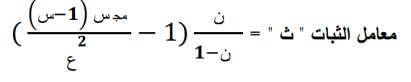
حيث أن : ن : عدد بنود الاختبار
س: نسبة الإجابة الصحيحة على الفقرة
(1-س) : نسبة الإجابة الخاطئة على الفقرة
ع² : التباين الكلي للاختبار
وهي قيمة مرتفعة تجعل الباحثة مطمئنة لتطبيق الاختبار على عينة الدراسة.
ضبط المتغيرات الخارجية:
وهي المتغيرات التي سعت الباحثة إلى ضبطها، كي لا تؤثر على المتغير التابع، وبالتالي قد تؤدي إلى تضليل في النتائج التي قد تتمخض عنها الدراسة الحالية. وقد قامت الباحثة بضبطها عن طريق عزلها باستخدام الأساليب الإحصائية المناسبة ويعرفها (العساف، 2006) بانها "المتغيرات التي يلزم ضبطها لتكون بدرجه متساوية في المجموعتين التجريبية والضابطة مثل العمر والبيئة المدرسية و الجنس والمستوى الاقتصادي والاجتماعي والتحصيل الدراسي".
وقد تم التأكد من تكافؤ مجموعات الدراسة فيما يتعلق بتلك المتغيرات. كما يلي:

تكافؤ مجموعتي الدراسة في التطبيق القبلي

لا توجد فروق دلالة إحصائية عند مستوى دلالة أقل من 0,05 بين متوسط أفراد المجموعة التجريبية التي ومتوسط درجات أفراد المجموعة الضابطة في القياس القبلي للاختبار التحصيلي.

لاختبار هذه الفرضية والتأكد من تكافؤ مجموعتي الدراسة قامت الباحثة باستخدام اختبار (ت) للعينات المستقلة (Independent – Samples T Test)، لبحث الفروق بين متوسطات درجات أفراد المجموعتين (التجريبية -الضابطة) في التطبيق القبلي للاختبار التحصيلي وكانت النتائج كالتالي:

جدول رقم (4)
نتائج اختبار تحليل "ت" لعينتين مستقلتين (Independent Samples T-Test) للفروق بين متوسطات درجات أفراد المجموعتين (التجريبية -الضابطة) في التطبيق القبلي للاختبار التحصيلي
المهارة | المجموعة | العدد | المتوسط | الانحراف المعياري | قيمة (ت) | القيمة الاحتمالية
معرفة | الضابطة | 27 | 1.296 | 0.953 | -1.230 | 0.224
معرفة | التجريبية | 27 | 1.667 | 1.240 | -1.230 | 0.224
تطبيق | الضابطة | 27 | 1.481 | 1.051 | -0.942 | 0.350
تطبيق | التجريبية | 27 | 1.778 | 1.251 | -0.942 | 0.350
استدلال | الضابطة | 27 | 0.852 | 0.662 | -0.192 | 0.848
استدلال | التجريبية | 27 | 0.889 | 0.751 | -0.192 | 0.848
جميع المهارات | الضابطة | 27 | 3.630 | 1.391 | -1.420 | 0.161
جميع المهارات | التجريبية | 27 | 4.333 | 2.166 | -1.420 | 0.161
قيمة " ت" الجدولية عند مستوى دلالة 0.05 ودرجة حرية " 52" تساوي 2.01

يظهر الجدول رقم (4) التالي:
- تشير نتائج التحليل إلى أن قيمة اختبار " ت " المطلقة لكل مهارة ولجميع المهارات اقل من قيمة " " ت" الجدولية ، كما أن القيمة الاحتمالية لكل مهارة ولجميع المهارات أكبر من 0.05 مما يدل على عدم وجود فروق ذات دلالة إحصائية بين متوسط درجات أفراد المجموعتين (التجريبية – الضابطة) في التطبيق القبلي للاختبار التحصيلي.

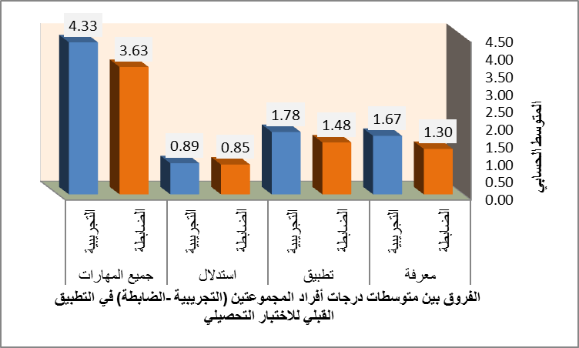

2.العمر:
تم الاطلاع على قوائم أسماء الطالبات وأعمارهن، وتبين أن أعمار الطالبات متقاربة مما يؤكد تكافؤ المجموعتين من حيث متغير العمر الزمني.

3.البيئة المدرسية:
تم التأكد من تكافؤ البيئة الصفية من حيث التهوية والإضاءة والتكييف للمجموعتين التجريبية والضابطة.

- المستوى الاقتصادي والاجتماعي:

حيث ان جميع أفراد عينة الدراسة من بيئة واحدة متقاربة في المستوى الاجتماعي والاقتصادي إلى حد كبير تقريبا وهذا يساعد على تجانس المجموعتين التجريبية والضابطة.

5- الجنس :
حيث ان جميع أفراد عينة الدراسة من جنس واحد ألا وهو الإناث مما ساعد على تجانس المجموعتين التجريبية والضابطة.

الأساليب الإحصائية:
لقد قامت الباحثة بتفريغ وتحليل الاختبار من خلال برنامج SPSS الإحصائي وتم استخدام الاختبارات الإحصائية التالية:
- اختبار ألفا كرونباخ لمعرفة ثبات فقرات الاستبانة
- معامل الثبات باستخدام معادلة سبيرمان براون
- معامل ارتباط بيرسون لقياس صدق الفقرات.
- معامل الصعوبة والتمييز للفقرات
- اختبار ت t-test للمجموعات المستقلة، للتأكد من تكافؤ مجموعتي الدراسة التجريبية والضابطة في القياسات القبلية للتحصيل الدراسي لمادة العلوم المتعلقة بفصل الكهرباء.
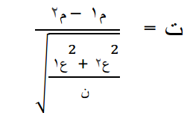
- اختبار ت t-test للمجموعات المستقلة، لاختبار فرضية الدراسة عن الدلالة الإحصائية للفروق بين المجموعتين التجريبية والضابطة في القياسات البعدية للتحصيل الدراسي لمادة العلوم المتعلقة بفصل الكهرباء.
- مربع إيتا (η2) لمعرفة حجم تأثير المتغير المستقل في إحداث الفرق الحاصل للمتغير التابع.
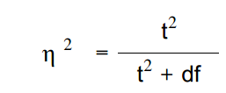

- حجم التأثير d : حجم التأثير للمتغير المستقل

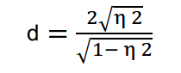

- الجدول المرجعي لتحديد مستويات حجم التأثير
 | حجم التأثير
الأداة المستخدمة | صغير | متوسط | كبير | كبير جدا
D² | 0.2 | 0.5 | 0.8 | 1.1
η2 | 0.01 | 0.06 | 0.14 | 0.20

الفصل الخامس
نتائج الدراسة الميدانية وتفسيرها

مقدمة
بعد أن تعرضت الباحثة في الفصل الثالث لإجراءات الدراسة من خلال بيان الهدف من الدراسة ومنهجها، وتحديد مجتمع الدراسة وعينتها، وأداة الدراسة من حيث بنائها وتقنينها، وحساب صدقها وثباتها، وتحديد الأساليب الإحصائية في التحليل الكمي لاستجابات عينة البحث.
يتناول هذا الفصل تحليل نتائج هذه الدراسة، وذلك من خلال عرض استجابات أفراد العينة على فروض الدراسة، ومعالجتها إحصائيا باستخدام مفاهيم الإحصاء الوصفي والتحليلي، وصولا إلى النتائج وتحليلها وتفسيرها في ضوء الأطر النظرية للدراسة المتعلقة بتطبيق نموذج مقترح لتمكين التدريس المتمايز وفق منحنى ( STEM) على المجموعة التجريبية

السؤال الرئيس : ما مستوى اتجاه طالبات الصف الثالث نحو النموذج المقترح لتمكين التدريس المتمايز وفق منحى خلال الصف المقلوب STEM

لتحديد مستوى اتجاه طالبات الصف الثالث نحو النموذج المقترح لتمكين التدريس المتمايز وفق منحى خلال الصف المقلوب STEMتم ايجاد المتوسط الحسابي لكل فقرة ولجميع الفقرات كما تم ايجاد الوزن النسبي لكل فقرة ولجميع الفقرات وتبين النتائج جدول رقم (5) ان المتوسط الحسابي لجميع الفقرات يساوي 3.69 ( من 4) والوزن النسبي لجميع الفقرات92.20% وهو اكبر من المتوسط الافتراضي 60% مما يدل على ان مستوي اتجاه طالبات الصف الثالث نحو النموذج المقترح لتمكين التدريس المتمايز وفق منحى خلال الصف المقلوب STEM
مرتفع.

جدول رقم (5)
التكرارات والمتوسطات الحسابية لفقرات المقياس
م. | العبارة | الاحصاءات | أوافق بشدة | أوافق | لا أوافق | لا أعلم | المتوسط الحسابي  ( من 4)
1 | أنفذ في الصف المقلوب التجارب والأنشطة والتدريبات التشاركية في زمن مناسب | التكرار | 23 | 4 | 0 | 0 | 3.85
1 |  | النسبة المئوية | 85.19 | 14.81 | 0.00 | 0.00 | 96.30
2 | اختار في الصف المقلوب المتمايز مهام تلبي احتياجاتي واهتمامي | التكرار | 15 | 12 | 0 | 0 | 3.56
2 | اختار في الصف المقلوب المتمايز مهام تلبي احتياجاتي واهتمامي | النسبة المئوية | 55.56 | 44.44 | 0.00 | 0.00 | 88.89
3 | أقوم في الصف المقلوب المتمايز بتصميم بعض التطبيقات المفيدة التي تحاكي الواقع | التكرار | 18 | 7 | 1 | 1 | 3.56
3 |  | النسبة المئوية | 66.67 | 25.93 | 3.70 | 3.70 | 88.89
4 | أنفذ في الصف المتمايز تدريبات تمثل لي تحد | التكرار | 19 | 7 | 1 | 0 | 3.67
4 | أنفذ في الصف المتمايز تدريبات تمثل لي تحد | النسبة المئوية | 70.37 | 25.93 | 3.70 | 0.00 | 91.67
5 | اجري في المختبر الافتراضي للصف المقلوب تجارب ساعدت على قدرتي في استيعاب مفاهيم افص بطريقة مثيرة | التكرار | 19 | 8 | 0 | 0 | 3.70
5 |  | النسبة المئوية | 70.37 | 29.63 | 0.00 | 0.00 | 92.59
6 | احب ان اتعلم في البيت من خلال الفيديوهات والمختبر الافتراضي قبل الدرس | التكرار | 18 | 8 | 1 | 0 | 3.63
6 |  | النسبة المئوية | 66.67 | 29.63 | 3.70 | 0.00 | 90.74
7 | اتمنى تكرار تجربة الصف المقلوب المتمايز في دروس أخرى | التكرار | 23 | 4 | 0 | 0 | 3.85
7 | اتمنى تكرار تجربة الصف المقلوب المتمايز في دروس أخرى | النسبة المئوية | 85.19 | 14.81 | 0.00 | 0.00 | 96.30
 | جميع الفقرات | التكرار | 135 | 50 | 3 | 1 | 3.69
 | جميع الفقرات | النسبة المئوية | 71.43 | 26.46 | 1.59 | 0.53 | 92.20

اختبار الفرضيات
الفرضية الرئيسة : توجد فروق دلالة إحصائية عند مستوى دلالة أقل من 0,05 بين متوسط أفراد المجموعة التجريبية التي تستخدم(النموذج المقترح لتمكين التدريس المتمايز وفق منحنى STEM)، ومتوسط درجات أفراد المجموعة الضابطة التي تستخدم (التعليم التقليدي) في القياس البعدي للاختبار التحصيلي بعد ضبط القياس القبلي لصالح المجموعة التجريبية.

ويتفرع من هذه الفرضية الفرضيات التالية:

- لا توجد فروق دلالة إحصائية عند مستوى دلالة أقل من 0,05 بين متوسط أفراد المجموعة التجريبية التي تستخدم(النموذج المقترح لتمكين التدريس المتمايز وفق منحنى STEM)، ومتوسط درجات أفراد المجموعة الضابطة التي تستخدم (التعليم التقليدي) في القياس البعدي للاختبار التحصيلي بعد ضبط القياس القبلي عند مستوى المعرفة لصالح المجموعة التجريبية.

لاختبار صحة الفرض الأول تم استخدام اختبار " ت " للمجموعات المستقلة ( المختلفة ) Two Independent – sample T Test ، بين المجموعتين التجريبية والضابطة و جدول رقم (6) يبين نتائج التحليل الإحصائي :

جدول رقم (6):
نتائج اختبار تحليل "ت" لعينتين مستقلتين (Independent Samples T-Test) للفروق بين متوسطات درجات أفراد المجموعتين (التجريبية -الضابطة) في التطبيق البعدي للاختبار التحصيلي في مستوى المعرفة
المستوى | المجموعة | العدد | المتوسط | الانحراف المعياري | قيمة (ت) | القيمة الاحتمالية | مستوى الدلالة
مستوى المعرفة | الضابطة | 27 | 2.815 | 0.921 | -5.089 | 0.000 | دالة احصائيا عند 0.01
مستوى المعرفة | التجريبية | 27 | 4.000 | 0.784 | -5.089 | 0.000 | دالة احصائيا عند 0.01
*قيمة " ت" الجدولية عند مستوى دلالة 0.05 ودرجة حرية " 52" تساوي 2.01
**قيمة " ت" الجدولية عند مستوى دلالة 0.01 ودرجة حرية " 52" تساوي 2.67

تشير نتائج التحليل إلى أن قيمة اختبار " ت " المحسوبة المطلقة تساوي 5.089 وهي أكبر من قيمة "ت" الجدولية و القيمة الاحتمالية تساوي 0.000 وهي أقل من 0.05 مما يدل على وجود فروق دالة إحصائيا عند مستوى دلالة 0,05 بين متوسط أفراد المجموعة التجريبية التي تستخدم(النموذج المقترح لتمكين التدريس المتمايز وفق منحنى STEM)، ومتوسط درجات أفراد المجموعة الضابطة التي تستخدم (التعليم التقليدي) في القياس البعدي للاختبار التحصيلي بعد ضبط القياس القبلي عند مستوى المعرفة لصالح المجموعة التجريبية.

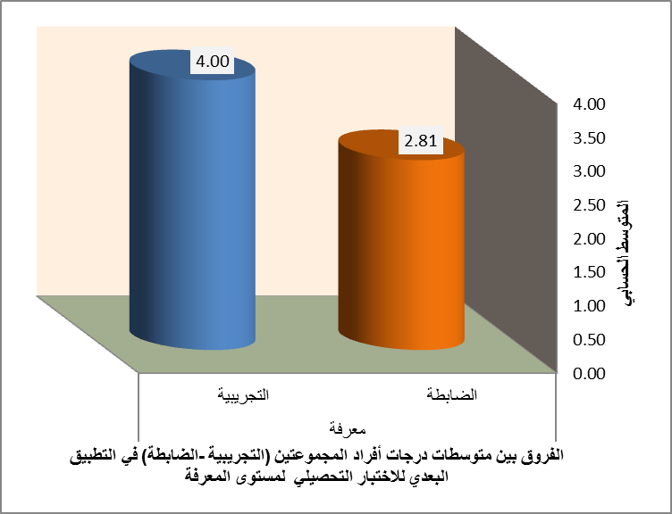

حجم التأثير:
لمعرفة حجم تأثير المتغير المستقل (النموذج المقترح لتمكين التدريس المتمايز وفق منحنى STEM) في إحداث الفرق الحاصل للمتغير التابع (التحصيل الدراسي)، استخدم مربع إيتا من قيمة (ت) المحسوبة كما يلي :
حيث ان : t قيمة الاختبار المحسوب ، df درجة الحرية (df=n₁ + n₂-2)

ويدل مربع إيتا على نسبة من تباين المتغير التابع ترجع للمتغير المستقل، أما حجم التأثير فيدل على نسبة الفرق بين متوسطي المجموعتين في وحدات معيارية
ويمكن حساب حجم التأثير باستخدام مربع إيتا ( η2 ) باستخدام المعادلة:

حيث أن d : حجم التأثير، η2 مربع ايتا
حجم التأثير المرتبط بقيمة مربع إيتا (²η) يأخذ ثلاث مستويات هي:

1.يكون حجم التأثير صغير إذا كان 0.01 ˃ ²η ˃ 0.06
2.يكون حجم التأثير متوسط إذا كان 0.06 ˃ ²η ˃ 0.14
3.يكون حجم التأثير كبير إذا كان 0.14 ˃ ²η

جدول رقم (7)
قيمة " ت" ، η2 ، d وحجم التأثير
المستوى | قيمة " ت" | قيمة "η2" | قيمة d | حجم التأثير
مستوى المعرفة | -5.089 | 0.332 | 1.411 | كبير جدا

ويبين جدول (7) أن قيمة ²η المحسوبة لمستوى المعرفة (0.332) وقيمة d تساوي 10.411 ، مما يشير إلى أن حجم تأثير المتغير المستقل وهو النموذج المقترح لتمكين التدريس المتمايز وفق منحنى STEM في مستوى (المعرفة) كانت بنسبة تأثير (33.2٪) في المتغير التابع "التحصيل الدراسي في مادة الرياضيات " وهي نسبة مرتفعة تقع في نطاق حجم التأثير الكبير لمستويات حجم التأثير سالفة الذكر.

2.لا توجد فروق دلالة إحصائية عند مستوى دلالة أقل من 0,05 بين متوسط أفراد المجموعة التجريبية التي تستخدم(النموذج المقترح لتمكين التدريس المتمايز وفق منحنى STEM))، ومتوسط درجات أفراد المجموعة الضابطة التي تستخدم (التعليم التقليدي) في القياس البعدي للاختبار التحصيلي بعد ضبط القياس القبلي عند مستوى التطبيق لصالح المجموعة التجريبية.

لاختبار صحة الفرض الأول تم استخدام اختبار " ت " للمجموعات المستقلة ( المختلفة ) Two Independent – sample T Test ، بين المجموعتين التجريبية والضابطة و جدول رقم (8) يبين نتائج التحليل الإحصائي :

جدول رقم (8):
نتائج اختبار تحليل "ت" لعينتين مستقلتين (Independent Samples T-Test) للفروق بين متوسطات درجات أفراد المجموعتين (التجريبية -الضابطة) في التطبيق البعدي للاختبار التحصيلي في مستوى التطبيق
المستوى | المجموعة | العدد | المتوسط | الانحراف المعياري | قيمة (ت) | القيمة الاحتمالية | مستوى الدلالة
مستوى التطبيق | الضابطة | 27 | 3.000 | 1.144 | -4.713 | 0.000 | دالة احصائيا عند 0.01
مستوى التطبيق | التجريبية | 27 | 4.815 | 1.642 | -4.713 | 0.000 | دالة احصائيا عند 0.01
*قيمة " ت" الجدولية عند مستوى دلالة 0.05 ودرجة حرية " 52" تساوي 2.01
**قيمة " ت" الجدولية عند مستوى دلالة 0.01 ودرجة حرية " 52" تساوي 2.67

تشير نتائج التحليل إلى أن قيمة اختبار " ت " المحسوبة المطلقة تساوي 4.713 وهي أكبر من قيمة "ت" الجدولية و القيمة الاحتمالية تساوي 0.000 وهي أقل من 0.05 مما يدل على وجود فروق دالة إحصائيا عند مستوى دلالة 0,05 بين متوسط أفراد المجموعة التجريبية التي تستخدم(النموذج المقترح لتمكين التدريس المتمايز وفق منحنى STEM)، ومتوسط درجات أفراد المجموعة الضابطة التي تستخدم (التعليم التقليدي) في القياس البعدي للاختبار التحصيلي بعد ضبط القياس القبلي عند مستوى التطبيق لصالح المجموعة التجريبية.

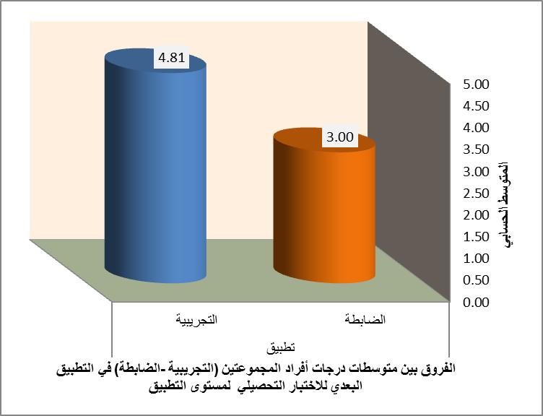

حجم التأثير:
لمعرفة حجم تأثير المتغير المستقل (النموذج المقترح لتمكين التدريس المتمايز وفق منحنى STEM) في إحداث الفرق الحاصل للمتغير التابع (التحصيل الدراسي)، استخدم مربع إيتا من قيمة (ت) المحسوبة كما يلي :
حيث ان : t قيمة الاختبار المحسوب ، df درجة الحرية (df=n₁ + n₂-2)

ويدل مربع إيتا على نسبة من تباين المتغير التابع ترجع للمتغير المستقل، أما حجم التأثير فيدل على نسبة الفرق بين متوسطي المجموعتين في وحدات معيارية
ويمكن حساب حجم التأثير باستخدام مربع إيتا ( η2 ) باستخدام المعادلة:

حيث أن d : حجم التأثير، η2 مربع ايتا
حجم التأثير المرتبط بقيمة مربع إيتا (²η) يأخذ ثلاث مستويات هي:

1.يكون حجم التأثير صغير إذا كان 0.01 ˃ ²η ˃ 0.06
2.يكون حجم التأثير متوسط إذا كان 0.06 ˃ ²η ˃ 0.14
3.يكون حجم التأثير كبير إذا كان 0.14 ˃ ²η

جدول رقم (9)
قيمة " ت" ، η2 ، d وحجم التأثير
المستوى | قيمة " ت" | قيمة "η2" | قيمة d | حجم التأثير
التطبيق | -4.713 | 0.299 | 1.307 | كبير جدا

ويبين جدول (9) أن قيمة ²η المحسوبة لمستوى التطبيق (0.299) وقيمة d تساوي 1.307 ، مما يشير إلى أن حجم تأثير المتغير المستقل وهو النموذج المقترح لتمكين التدريس المتمايز وفق منحنى STEM في مستوى (التطبيق ) كانت بنسبة تأثير (29.9٪) في المتغير التابع "التحصيل الدراسي في مادة الرياضيات " وهي نسبة مرتفعة تقع في نطاق حجم التأثير الكبير لمستويات حجم التأثير سالفة الذكر.

3.لا توجد فروق دلالة إحصائية عند مستوى دلالة أقل من 0,05 بين متوسط أفراد المجموعة التجريبية التي تستخدم(النموذج المقترح لتمكين التدريس المتمايز وفق منحنى STEM))، ومتوسط درجات أفراد المجموعة الضابطة التي تستخدم (التعليم التقليدي) في القياس البعدي للاختبار التحصيلي بعد ضبط القياس القبلي عند مستوى الإستدلال لصالح المجموعة التجريبية

لاختبار صحة الفرض الأول تم استخدام اختبار " ت " للمجموعات المستقلة ( المختلفة ) Two Independent – sample T Test ، بين المجموعتين التجريبية والضابطة و جدول رقم (10) يبين نتائج التحليل الإحصائي :

جدول رقم (10):
نتائج اختبار تحليل "ت" لعينتين مستقلتين (Independent Samples T-Test) للفروق بين متوسطات درجات أفراد المجموعتين (التجريبية -الضابطة) في التطبيق البعدي للاختبار التحصيلي في مستوى الإستدلال
المستوى | المجموعة | العدد | المتوسط | الانحراف المعياري | قيمة (ت) | القيمة الاحتمالية | مستوى الدلالة
مستوى الإستدلال | الضابطة | 27 | 1.741 | 0.903 | -2.812 | 0.007 | دالة احصائيا عند 0.01
مستوى الإستدلال | التجريبية | 27 | 2.333 | 0.620 | -2.812 | 0.007 | دالة احصائيا عند 0.01
*قيمة " ت" الجدولية عند مستوى دلالة 0.05 ودرجة حرية " 52" تساوي 2.01
**قيمة " ت" الجدولية عند مستوى دلالة 0.01 ودرجة حرية " 52" تساوي 2.67

تشير نتائج التحليل إلى أن قيمة اختبار " ت " المحسوبة المطلقة تساوي 2.812 وهي أكبر من قيمة "ت" الجدولية و القيمة الاحتمالية تساوي 0.007 وهي أقل من 0.05 مما يدل على وجود فروق دالة إحصائيا عند مستوى دلالة 0,05 بين متوسط أفراد المجموعة التجريبية التي تستخدم(النموذج المقترح لتمكين التدريس المتمايز وفق منحنى STEM)، ومتوسط درجات أفراد المجموعة الضابطة التي تستخدم (التعليم التقليدي) في القياس البعدي للاختبار التحصيلي بعد ضبط القياس القبلي عند مستوى الإستدلال لصالح المجموعة التجريبية.

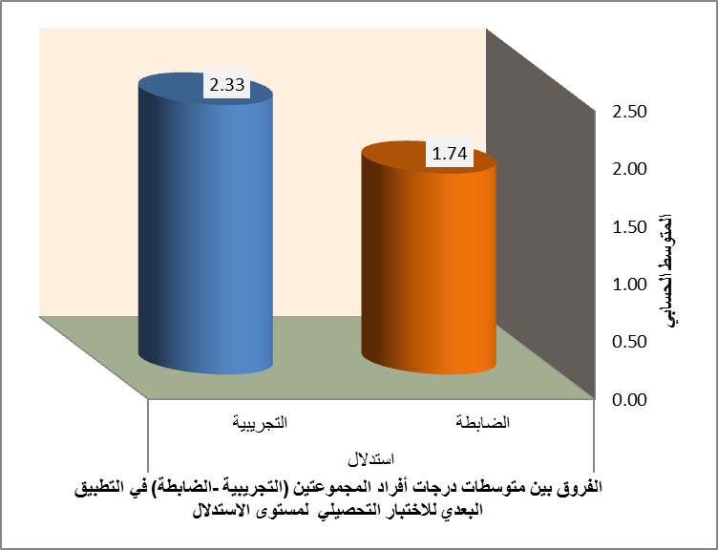
حجم التأثير:
لمعرفة حجم تأثير المتغير المستقل (النموذج المقترح لتمكين التدريس المتمايز وفق منحنى STEM) في إحداث الفرق الحاصل للمتغير التابع (التحصيل الدراسي)، استخدم مربع إيتا من قيمة (ت) المحسوبة كما يلي :
حيث ان : t قيمة الاختبار المحسوب ، df درجة الحرية (df=n₁ + n₂-2)

ويدل مربع إيتا على نسبة من تباين المتغير التابع ترجع للمتغير المستقل، أما حجم التأثير فيدل على نسبة الفرق بين متوسطي المجموعتين في وحدات معيارية
ويمكن حساب حجم التأثير باستخدام مربع إيتا ( η2 ) باستخدام المعادلة:

حيث أن d : حجم التأثير، η2 مربع ايتا
حجم التأثير المرتبط بقيمة مربع إيتا (²η) يأخذ ثلاث مستويات هي:

1.يكون حجم التأثير صغير إذا كان 0.01 ˃ ²η ˃ 0.06
2.يكون حجم التأثير متوسط إذا كان 0.06 ˃ ²η ˃ 0.14
3.يكون حجم التأثير كبير إذا كان 0.14 ˃ ²η

جدول رقم (11)
قيمة " ت" ، η2 ، d وحجم التأثير
المستوى | قيمة " ت" | قيمة "η2" | قيمة d | حجم التأثير
الإستدلال | -2.812 | 0.132 | 0.780 | متوسطا

ويبين جدول (11) أن قيمة ²η المحسوبة لمستوى الإستدلال (0.132) وقيمة d تساوي 0.780، مما يشير إلى أن حجم تأثير المتغير المستقل وهو النموذج المقترح لتمكين التدريس المتمايز وفق منحنى STEM في مستوى (الإستدلال ) كانت بنسبة تأثير (13.2٪) في المتغير التابع "التحصيل الدراسي في مادة الرياضيات " وهي نسبة متوسطة تقع في نطاق حجم التأثير المتوسط لمستويات حجم التأثير سالفة الذكر.

تحليل الفرضية الرئيسية " لا توجد فروق دلالة إحصائية عند مستوى دلالة أقل من 0,05 بين متوسط أفراد المجموعة التجريبية التي تستخدم(النموذج المقترح لتمكين التدريس المتمايز وفق منحنى STEM))، ومتوسط درجات أفراد المجموعة الضابطة التي تستخدم (التعليم التقليدي) في القياس البعدي للاختبار التحصيلي بعد ضبط القياس القبلي لجميع المستويات لصالح المجموعة التجريبية

لاختبار صحة الفرض الأول تم استخدام اختبار " ت " للمجموعات المستقلة ( المختلفة ) Two Independent – sample T Test ، بين المجموعتين التجريبية والضابطة و جدول رقم (12) يبين نتائج التحليل الإحصائي :

جدول رقم (12)
نتائج اختبار تحليل "ت" لعينتين مستقلتين (Independent Samples T-Test) للفروق بين متوسطات درجات أفراد المجموعتين (التجريبية -الضابطة) في التطبيق البعدي للاختبار التحصيلي في جميع المستويات
المستوى | المجموعة | العدد | المتوسط | الانحراف المعياري | قيمة (ت) | القيمة الاحتمالية | مستوى الدلالة
جميع المستويات | الضابطة | 27 | 7.556 | 1.928 | -5.880 | 0.000 | دالة احصائيا عند 0.01
جميع المستويات | التجريبية | 27 | 11.148 | 2.522 | -5.880 | 0.000 | دالة احصائيا عند 0.01
*قيمة " ت" الجدولية عند مستوى دلالة 0.05 ودرجة حرية " 52" تساوي 2.01
**قيمة " ت" الجدولية عند مستوى دلالة 0.01 ودرجة حرية " 52" تساوي 2.67

تشير نتائج التحليل إلى أن قيمة اختبار " ت " المحسوبة المطلقة تساوي 5.880 وهي أكبر من قيمة "ت" الجدولية و القيمة الاحتمالية تساوي 0.000 وهي أقل من 0.05 مما يدل على وجود فروق دالة إحصائيا عند مستوى دلالة 0,05 بين متوسط أفراد المجموعة التجريبية التي تستخدم(النموذج المقترح لتمكين التدريس المتمايز وفق منحنى STEM)، ومتوسط درجات أفراد المجموعة الضابطة التي تستخدم (التعليم التقليدي) في القياس البعدي للاختبار التحصيلي بعد ضبط القياس القبلي لجميع المستويات لصالح المجموعة التجريبية.

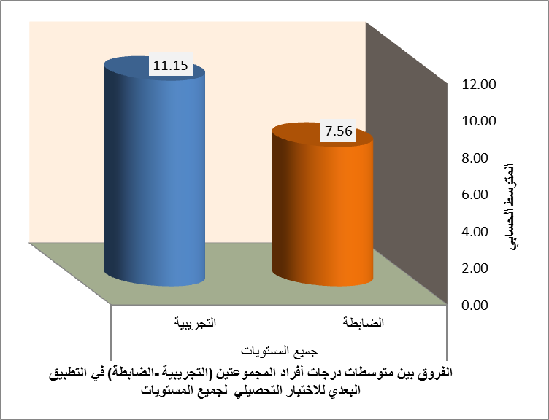

حجم التأثير:
لمعرفة حجم تأثير المتغير المستقل (النموذج المقترح لتمكين التدريس المتمايز وفق منحنى STEM) في إحداث الفرق الحاصل للمتغير التابع (التحصيل الدراسي)، استخدم مربع إيتا من قيمة (ت) المحسوبة كما يلي :
حيث ان : t قيمة الاختبار المحسوب ، df درجة الحرية (df=n₁ + n₂-2)

ويدل مربع إيتا على نسبة من تباين المتغير التابع ترجع للمتغير المستقل، أما حجم التأثير فيدل على نسبة الفرق بين متوسطي المجموعتين في وحدات معيارية
ويمكن حساب حجم التأثير باستخدام مربع إيتا ( η2 ) باستخدام المعادلة:

حيث أن d : حجم التأثير، η2 مربع ايتا
حجم التأثير المرتبط بقيمة مربع إيتا (²η) يأخذ ثلاث مستويات هي:

1.يكون حجم التأثير صغير إذا كان 0.01 ˃ ²η ˃ 0.06
2.يكون حجم التأثير متوسط إذا كان 0.06 ˃ ²η ˃ 0.14
3.يكون حجم التأثير كبير إذا كان 0.14 ˃ ²η

جدول رقم (13)
قيمة " ت" ، η2 ، d وحجم التأثير
المستوى | قيمة " ت" | قيمة "η2" | قيمة d | حجم التأثير
جميع المستويات | -5.880 | 0.399 | 1.631 | كبير جدا

ويبين جدول (13) أن قيمة ²η المحسوبة لجميع المستويات (0.399) وقيمة d تساوي 1.631 ، مما يشير إلى أن حجم تأثير المتغير المستقل وهو النموذج المقترح لتمكين التدريس المتمايز وفق منحنى STEM في (جميع المستويات) كانت بنسبة تأثير (39.9٪) في المتغير التابع "التحصيل الدراسي في مادة الرياضيات " وهي نسبة مرتفعة تقع في نطاق حجم التأثير الكبير لمستويات حجم التأثير سالفة الذكر.

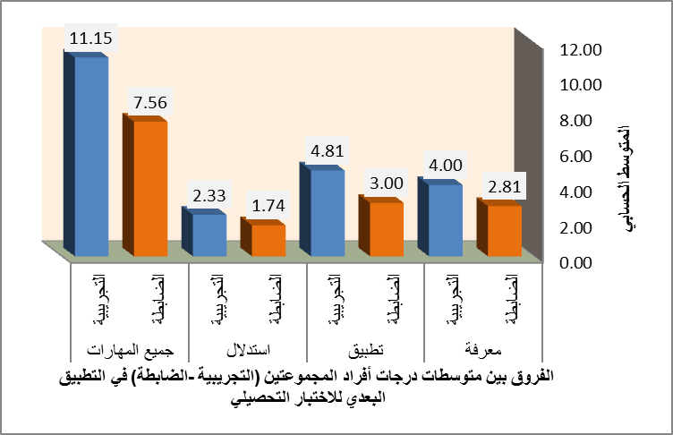

التوصيات :
في ضوء نتائج الدراسة الحالية توصي الباحثة بما يلي:
- ضرورة استخدام استخدام النموذج المقترح لتمكين التدريس المتمايز وفق منحنى STEM من قبل المعلمين والمشرفين والطلبة لتحقيق العديد من الأهداف التربوية العلمية المرجوة والتي منها تنمية التفكير في المواد العلمية
- إعادة تنظيم محتوى مادة العلوم بحيث يوظف نماذج مثل النموذج المقترح لتمكين التدريس المتمايز وفق منحنى STEM
- تشجيع المعلمين للاشتراك في إنتاج الوحدات الدراسية المبنية على استخدام النموذج المقترح لتمكين التدريس المتمايز وفق منحنى STEM
- ضرورة عمل دورات تدريبية للمعلمين لتدريبهم على استخدام الأساليب والاستراتيجيات الحديثة في التدريس حيث الأساليب والطرق المستخدمة لا تزال هي الطرق التقليدية
- إجراء دراسة تهدف إلى تقويم كتب العلوم في السعودية في ضوء إستراتيجية استخدام النموذج المقترح لتمكين التدريس المتمايز وفق منحنى STEM

المقترحات :

بناء على ما قامت به الباحثة فإنها تقترح ما يلي:
1- إجراء دراسة حول استخدام النموذج المقترح لتمكين التدريس المتمايز وفق منحنى STEM في تدريس مواد دراسية اخرى كالتكنولوحيا والرياضيات وغيرها.
  - تجريب استراتيحية استخدام النموذج المقترح لتمكين التدريس المتمايز وفق منحنى STEM في تدريس العلوم على طلاب المراجل الأخرى.
  - إجراء دراسات للمقارنة بين استخدام النموذج المقترح لتمكين التدريس المتمايز وفق منحنى STEM وغيرها من طرق التدريس الحديثة في تنمية التفكير العلمي لدى المتعلمين.

سالم القحطاني وآخرون (2000م) . منهج البحث في العلوم السلوكية مع تطبيقات علىSPSS ، الرياض، المطابع الوطنية الحديثة
صالح بن حمد العساف – المدخل إلى البحث في العلوم السلوكية الرياض مكتبة العبيكان 2006م
صلاح الدين أبو ناهية، " الاختبارات التحصيلية" مكتبة الانجلو المصرية – القاهرة ، 1998م
صلاح الدين أبو ناهية، " الاختبارات التحصيلية" مكتبة الانجلو المصرية – القاهرة ، 1998م
زيتون، حسن (1999). تصميم التدريس: رؤية منظومية. القاهرة: عالم الكتب. السعيد، صالح(2013). الآيباد في ميزان التعليم. تم استرجاعه من موقع الأكاديمية العربية للتعليم الإلكتروني بتاريخ 17/8/2014.http://www.elearning-arab-academy.com/whats-new/857-q-q.html
صالح بن حمد العساف – المدخل إلى البحث في العلوم السلوكية الرياض مكتبة العبيكان 2006م

